后勤一线战高温 暑期攻坚保开学

—后勤暑期工作纪实

当校园归于暑期的宁静，后勤战线的干部职工却迎来一年中最繁忙的攻坚时刻。他们无惧烈日炙烤，以汗水为墨、责任为笔，在维修、能源、物业保洁、餐饮保障等多条战线上全力奋战，为新学期师生学习生活环境的平稳运行奠定坚实基础。

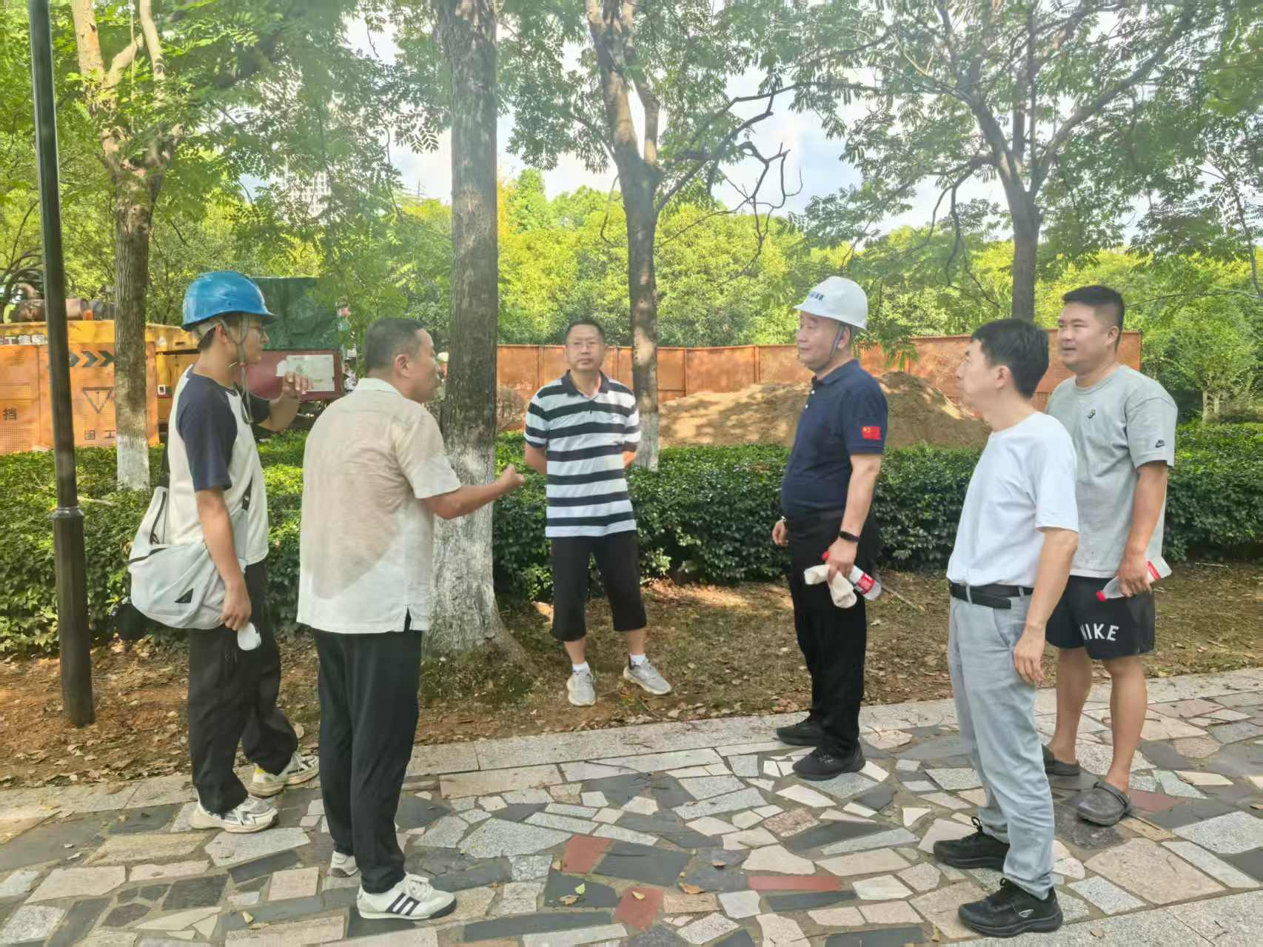

**一、餐饮服务：安全升级，筑牢师生“舌尖”防线**

炎炎夏日，食堂后厨的改造工程正如火如荼。各食堂以“基本大伙”服务为核心，聚焦硬件提升与服务优化，全面开展后厨设施更新与环境改造。尤其值得关注的是，为彻底消除消防安全隐患，后勤餐饮团队全程驻点，全力配合推进食堂消防系统改造工程，确保开学前以更安全、更高效的面貌迎接师生归来。

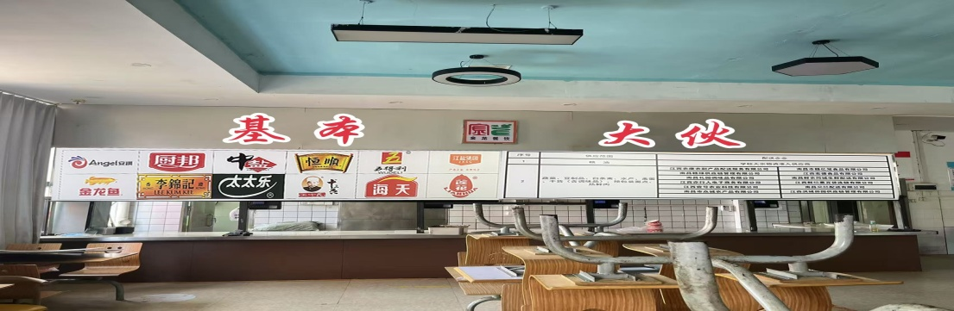

**二、物业保洁：精细守护，打造舒适校园环境**

物业团队肩负着校园环境的“梳妆”重任。面对持续高温，绿化员工坚守抗旱一线，科学浇灌，守护校园每一片绿荫；同时，全面开展公共区域深度蚊蝇灭治与树木白蚁防治工作，为师生健康筑起生态屏障。教学楼内，保洁人员逐一对公共教室空调系统进行专业清洗除尘，确保开学季师生享受到习习清凉。

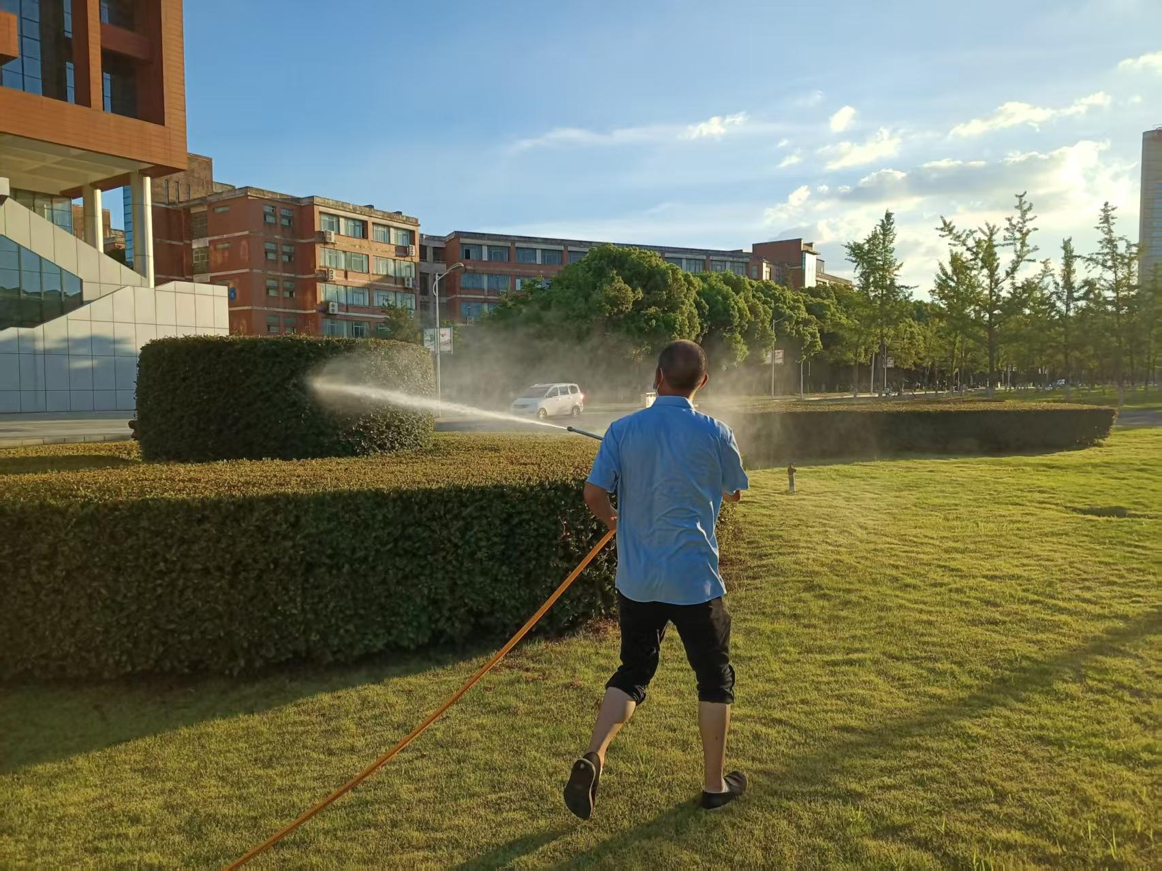

**三、能源保障：电力攻坚，点亮新学期新气象**

能源保障是暑期工作的重中之重。后勤处紧盯关键节点，强化现场监管，上海路校区基础设施修缮中的电力改造项目进展顺利，预计将于8月20日实现所有电力设备安全送电；前湖校区图书馆空调电力保障工程也正紧锣密鼓推进，确保8月25日前完成设备安装并供电，为新学期教学科研提供坚实能源支撑。

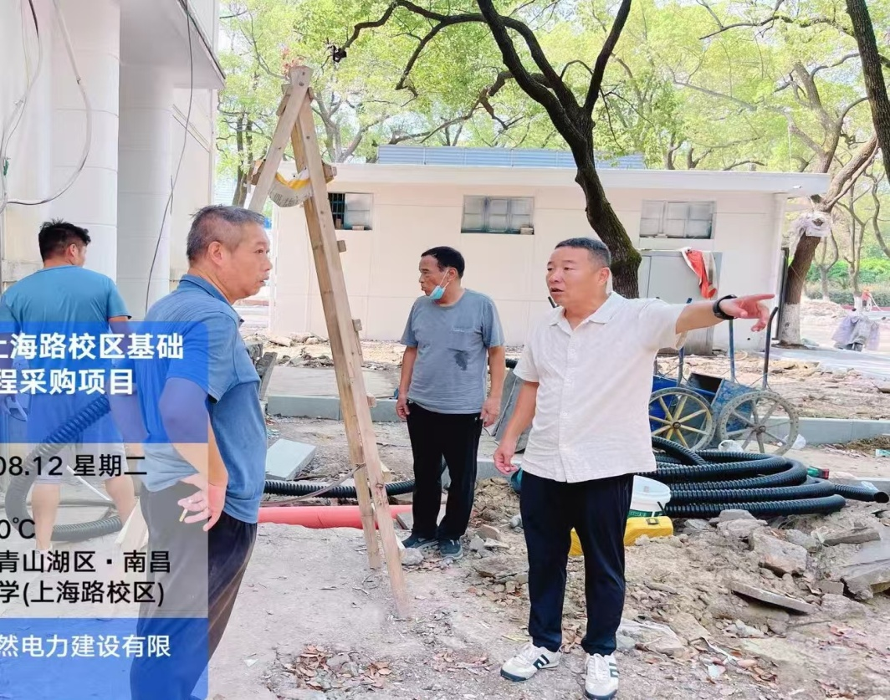

**四、维修攻坚：多点推进，夯实安居乐学基础**

维修中心作为后勤保障的“突击队”，承担着多项关键改造任务。他们克服高温酷暑与工期紧张的双重压力，同步推进青教楼24间博士研究生用房修缮工程与学生宿舍“迎新房”修缮工程。青教楼改造聚焦提升高层次人才的居住品质，学生宿舍修缮则旨在为即将入学的新生营造安全、温馨、舒适的家园。维修团队严把质量关、进度关，确保所有项目在开学前如期交付，为师生提供坚实的“安居”保障。

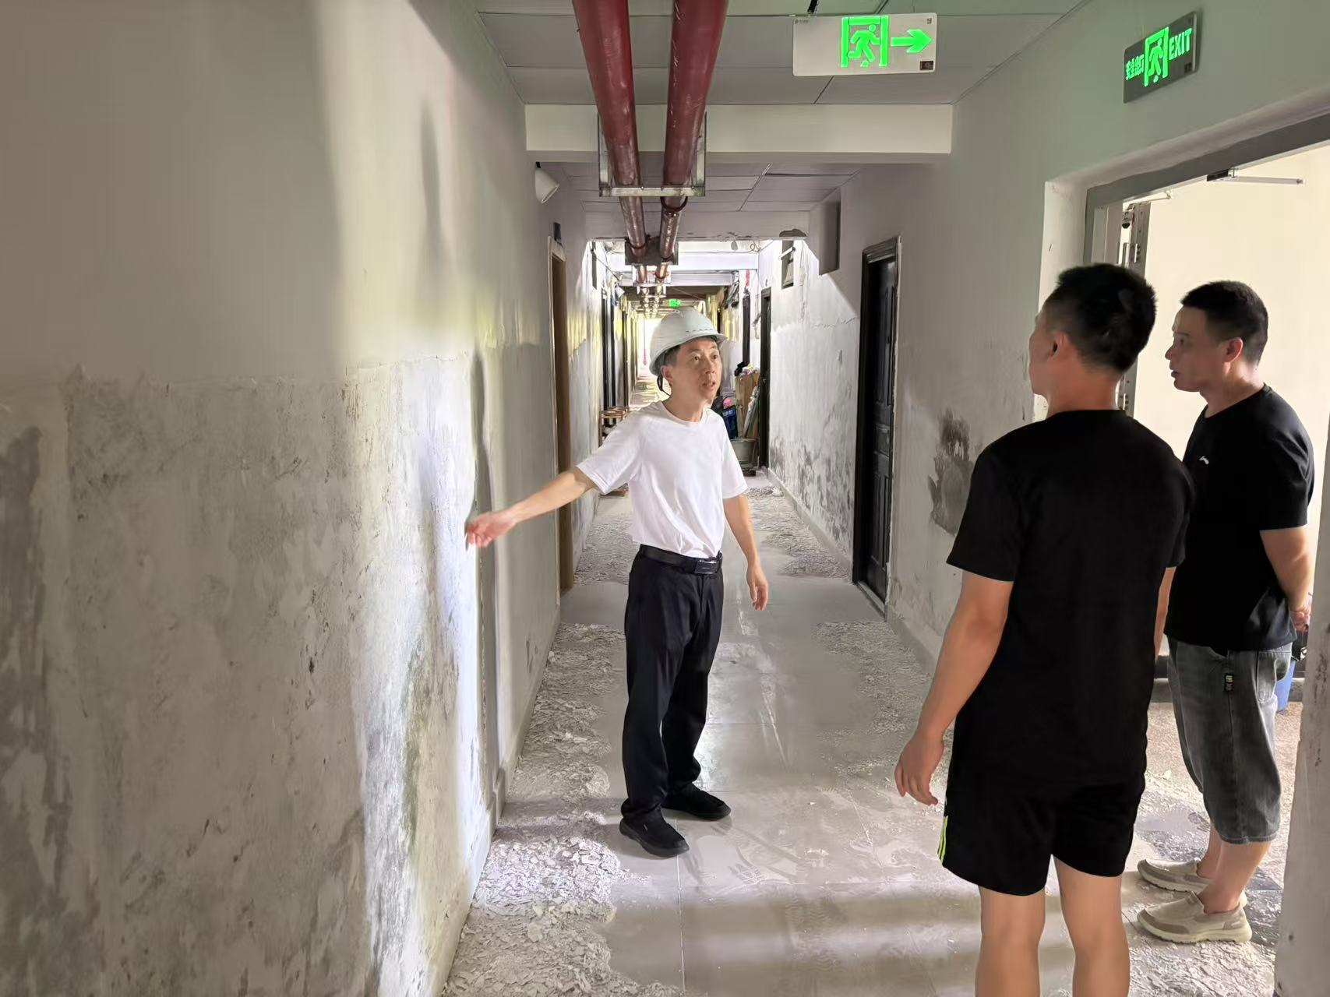

**五、维修先锋：榜样引领，诠释奉献担当**

在各项工程顺利推进的背后，是众多后勤人默默无闻的奉献。维修中心吴建光同志的事迹尤为感人——他于去年8月经历直肠癌手术，今年初刚完成放化疗疗程，便毅然投身上海路校区环境整治工程。为了不影响整体进度，他将至关重要的第二次手术特意安排在7月中旬工程间隙进行。术后仅短暂休整，8月初他又重返岗位，争分夺秒扑在工作一线。他以行动诠释了一名共产党员的初心与担当，是当之无愧的后勤楷模！他的精神也激励着整个维修团队乃至全体后勤人奋勇向前。

从晨曦微露到夜幕低垂，从灶台炉边到电力井旁，后勤人以非凡的毅力与汗水，在平凡的岗位上书写着不平凡的坚守。他们用双手编织出校园安全运行的保障网，以实干为笔，为新学期的崭新篇章描绘出最温暖的底色。